Категорически запрещается играть вблизи железной дороги, а также ходить на пустыри, заброшенные здания, свалки и в тёмные места.  Помни: тебя ждут в школе № 77 живым и здоровым, открытым для новых знаний и успехов 6 ноября 2018 года твои учителя, одноклассники.  С данной памяткой ознакомлен (а) и обязуюсь её выполнять:  ____________________ __________  (ФИ ребёнка) (Роспись)  « » октября 2018 г.  Уважаемые родители.  Будьте внимательны и тогда ваши дети будут здоровы. Желаем Вам здоровья, благополучия, удачи.  С данной памяткой ознакомлен (а) и обязуюсь её выполнять:  ____________________ __________  (ФИО родителя) (Роспись)  « » октября 2018 г.  Памятки по безопасности на дороге  *В дождливый день. Сегодня на улице дождь. Дорога скользкая. Стёкла автомобилей покрываются водой. Видимость ухудшается. В таких условиях водителю трудно ехать. Расстояние, нужное для остановки автомобиля, на мокрой дороге увеличивается. Поэтому, возвращаясь из школы, не перебегайте улицу. Посмотрите внимательно вокруг себя, пропустите приближающийся транспорт и, только убедившись в полной безопасности, начинайте переход.  ЗАПОМНИТЕ: даже старый опытный водитель не сможет мгновенно остановить автомобиль.  *В туман. Сегодня на улице туман. Видимость очень плохая. Поэтому прежде чем перейти дорогу, убедитесь, что по ней не идёт автомобиль. А если рядом окажется малыш, возьмите его за руку и переведите через дорогу. В тумане надо быть особенно осторожным.  *В морозную погоду. Сегодня на улице холодно. Стёкла автомобилей покрываются изморозью, и водителю очень трудно наблюдать за дорогой.  Переход улицы перед близко идущим автомобилем всегда опасен, а сейчас тем более. И чтобы с вами не случилось беды, | Уважаемые родители!  *Напоминайте детям о необходимости соблюдения ПДД, правил пожарной безопасности и обращения с электроприборами.  *Предупреждайте детей о мерах предосторожности в обращении с острыми, колющими и режущими, легковоспламеняющимися и взрывоопасными предметами.  *Контролируйте свободное время своих детей. Помните, что их нахождение на улице после 21.00 может повлечь административное наказание.  *Не увлекайтесь длительным просмотром телевизора, многочасовыми играми за компьютером.  * Если в салоне машины находятся несовершеннолетние необходимо быть аккуратнее и не совершать резких маневров.  *И самое главное, старайтесь воспитывать детей собственным примером: никогда и ни при каких обстоятельствах не нарушайте в их присутствии Правила дорожного движения, будучи как пешеходом, так и водителем. Безопасных всем дорог!  не торопитесь, подождите, пока пройдёт весь транспорт. Только после этого можно переходить улицу. Не забудьте, что движение пешехода может быть затруднено из-за гололёда на проезжей части.  *В гололёд. После тёплых дней наступило похолодание. Дорога покрылась ледяной коркой, стало скользко. В этих условиях появляться перед близко идущим транспортом очень опасно: на скользкой дороге машину остановить трудно. Поэтому по пути домой будьте особенно осторожны. Не спешите, т. к. можно неожиданно упасть и оказаться под колёсами.  Правила дорожного движения на осенние каникулы.  * Проходи по тротуару только с правой стороны. Если нет тротуара, иди по левому краю дороги, навстречу движению транспорта.  * Дорогу переходи в том месте, где указана пешеходная дорожка или установлен светофор. Дорогу переходи на зелёный свет.  * Когда переходишь дорогу, смотри сначала налево, потом на право.  . | Впереди – долгожданные каникулы.  УРА! КАНИКЛЫ!  Первые в этом учебном году!  Безопасность на каникулах - это чрезвычайно важный аспект отдыха. Именно поэтому дети в обязательном порядке должны быть знакомы с основными правилами поведения. Ведь, как говорится в народе:  «Предупреждён, значит вооружён».  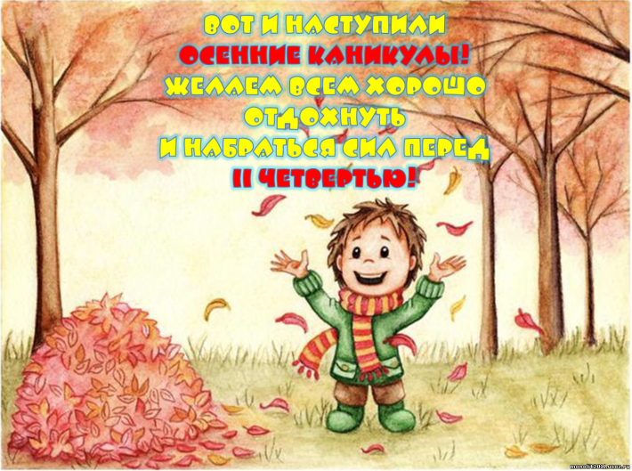  * Пересекать улицу надо прямо, а не наискось.  * Не переходи дорогу перед близко идущим транспортом.  * Помни. На проезжей части игры строго запрещены.  *Всегда дожидайся автобуса или троллейбуса на тротуаре в специально отведенном месте, на остановке.  *После выхода из автотранспорта,  подожди, пока автобус уедет, чтобы  перейти через дорогу.  * Спокойно входи и выходи из автобуса, не расталкивая других пассажиров.  *Не мешай водителю. Ему нужна тишина, чтобы сосредоточиться на движении транспорта.  * Будь внимателен к другим пассажирам. Посмотри вокруг и уступи место пожилому человеку, молодой маме с ребенком, инвалиду и т.д.  НЕ ДОЛЖЕН СИДЕТЬ ПОДРОСТОК, А ПЕНСИОНЕР СТОЯТЬ!

